Материал взят с сайта КОИРО
http://www.koipkro.kostroma.ru:81/NewKoiro/obrazov_det/OD_kurs/SitePages/%D0%93%D1%80%D0%B0%D1%84%D0%B8%D0%BA%20(%D0%A6%D0%9E)%204%20%D0%B3%D1%80%D1%83%D0%BF%D0%BF%D0%B0.aspx
«Технические особенности и способы применения интерактивной доски, интерактивного планшета»
Интерактивная доска
Что такое интерактивная доска?
Интерактивная доска представляет собой большой сенсорный экран, подсоединенный к компьютеру, изображение с которого передает на доску проектор.
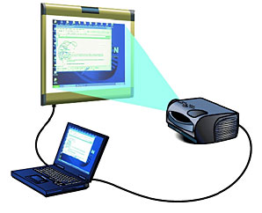
Первая в мире интерактивная доска была представлена в 1991 г.

Как работает интерактивная доска?
С помощью проектора изображение рабочего стола компьютера проецируется на поверхность интерактивной доски. С проецируемым на доску изображением можно работать, вносить изменения и пометки. Благодаря специальному программному обеспечению, идущему в комплекте поставки и установленному на компьютер, у работающего с интерактивной доской пользователя появляются следующие возможности:
- создание записей как на простой школьной доске с возможностью их редактирования;
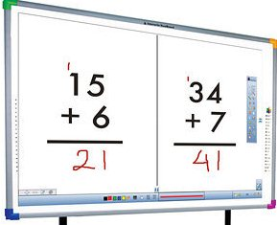
- нанесение линий и стрелок различной толщины;
- создание геометрических фигур различных форм и размеров (в т.ч. и трёхмерных);

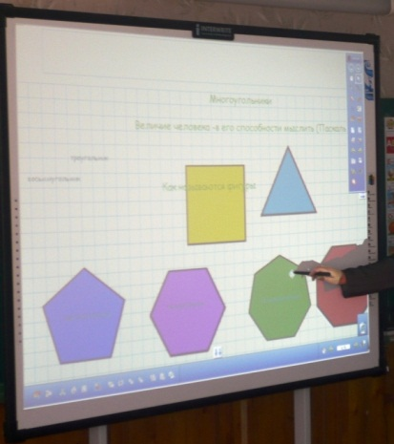
- добавление машинописного текста;
- разметка поверхности доски в виде страницы в линейку или в клетку;
- распознавание рукописного текста и преобразование его в машинописный;
- добавление заранее подготовленных рисунков или изображений из тематической галереи;
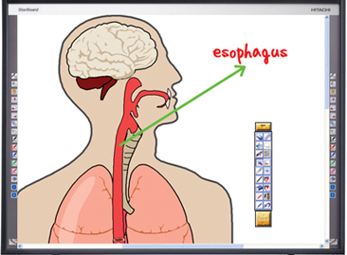
- использование линейки, циркуля и других инструментов;
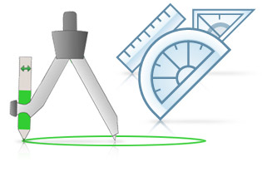
- возможность затемнить часть поверхности доски (режим «шторка»);
- автоматизированный режим создания таблиц любой сложности;
- видеозапись работы с доской на уроке;
- сохранение результатов работы для дальнейшего использования;
- и многое другое.
Используя интерактивную доску, любой объект на экране доски может быть перемещен в другое положение на экране. Это становится возможным благодаря специальной технологии Drag and Drop (Тащи и бросай).

Перетаскивать объекты можно специальным маркером (стилусом) или прикосновением руки, что зависит от технологии доски (см. ниже).
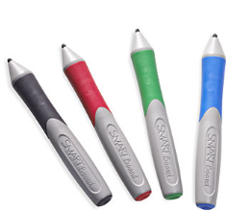
Какими бывают интерактивные доски?
Интерактивные доски можно классифицировать по трём основным признакам:
- по расположению проектора при работе с доской;
- по типу подключения доски к другому оборудованию;
- по технологии работы доски.
По первому признаку данные устройства делятся на доски прямой проекции (когда проектор расположен перед доской) и доски обратной проекции (проектор расположен за доской). Чаще всего встречаются доски с прямой проекцией. Причём, для того, чтобы луч проектора не мешал работе пользователей (не создавал тени), рекомендуется использовать короткофокусные проекторы, которые устанавливаются при помощи специального крепления непосредственно перед доской.
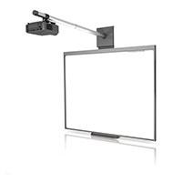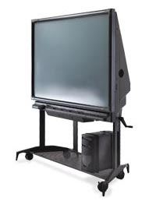
По второму признаку все доски можно подразделить на активные и пассивные. Активные доски требуют подключения к компьютеру, проектору и, возможно, к электрической сети. Пассивные доски, в отличие от активных, не требуют подключения к розетке, компьютеру или проектору. Все технологии распознавания действий пользователя сосредоточены в стилусе. Активность или пассивность доски зависит от технологии её работы.
Третий признак образует больше всего классов. Приведём некоторые из них.
Резистивные доски состоят из двух слоёв тончайших проводников, которые реагируют на прикосновение к поверхности экрана. Эти доски надёжны, не требуют специальных приспособлений, могут работать не только от маркера, но и от простого нажатия пальцем. Недостатком этой технологии является небольшая задержка реакции матрицы при быстром перемещении маркера или заменяющего его предмета.
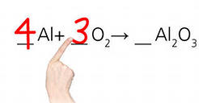
Электромагнитная технология основана на передаче электронных сигналов с пишущего устройства, которым может быть либо специальный электронный карандаш, либо вложенные в электронные держатели маркеры. К достоинствам этой технологии следует отнести возможность создания твердой и прочной поверхности. К недостаткам – работу под воздействием электромагнитного излучения и необходимость использования специального маркера.
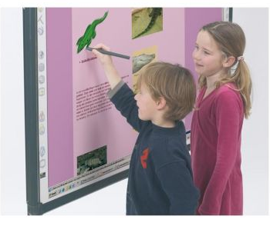
Помимо резистивных и электромагнитных встречаются также инфракрасные, ультразвуковые, микроточечные и другие интерактивные доски.
Современные технологии позволяют работать у доски сразу нескольким ученикам одновременно.
Как подключить интерактивную доску?
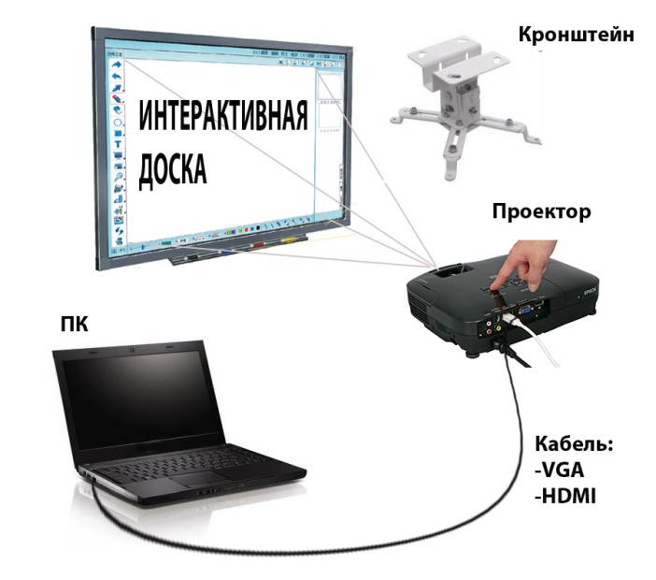
USB-кабель
Активные интерактивные доски имеют подключение к персональному компьютеру посредством USB-провода. Благодаря этому происходит обмен информацией, а также доска получает от компьютера электропитание. Существуют доски, которые получают питание не от компьютера, а от электрической сети.
Проектор, выводящий информацию на доску, должен включаться в электрическую сеть, а также иметь подключение к компьютеру посредством VGA или HDMI-кабеля и крепиться на специальном кронштейне под потолком.
При закреплении проектора на потолке нужно довольно точно провести настройку изображения. Следует избегать неровных углов. Изображение с проектора не должно выходить за пределы поверхности доски.
Часто при большом расстоянии между доской и компьютером собственной длины USB-кабеля может не хватить. Решается такая проблема путём использования USB-удлинителя. Причём, как показывает практика, лучше всего использоваться активный USB-удлинитель.
Также стоит отметить, что интерактивные доски могут быть как стационарными (закреплёнными на стене), так и передвижными. Для перемещения доски требуется специальная подставка.
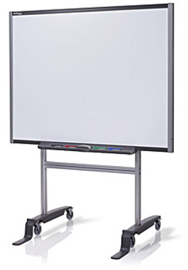
Почему интерактивные доски нашли своё применение в образовании?
Интерактивные формы обучения в школе предполагают наличие современных средств организации процесса, которые позволяют преподавателям сохранять и дорабатывать учебный материал, побуждая к новым инновационным методам преподавания. Именно поэтому интерактивная доска как средство формирования комплексной визуально-тактильной рабочей среды для ученика признана учителями как поистине революционное изобретение.
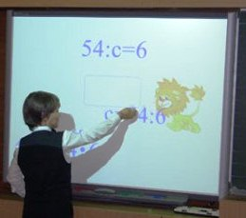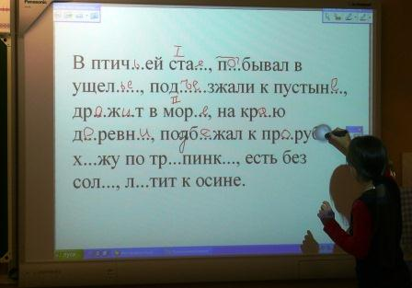
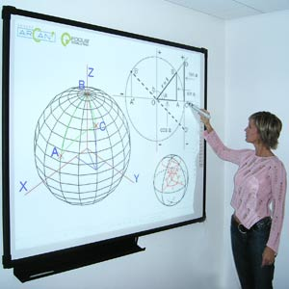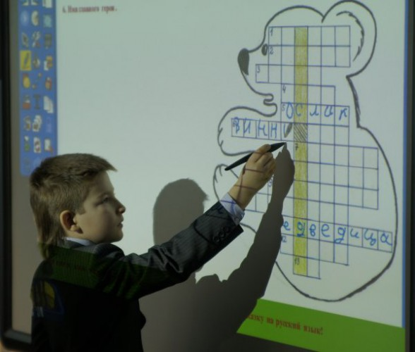
По отзывам преподавателей, использование интерактивной доски повышает мотивацию учеников, положительно сказывается на развитии внимания, зрительной памяти, восприятии и технике чтения. Занятия с использованием интерактивной доски позволяют разрядить высокую эмоциональную напряженность и создать благоприятный климат на различных уроках в школе.
Программное обеспечение, идущее в комплекте с интерактивными досками, позволяет создавать учебные пособия на основе богатой коллекции наглядных изображений по всем школьным предметам. Лицензионное соглашение дает возможность установить его на любой школьный компьютер для предварительной подготовки уроков.
Использование интерактивной доски на уроке способствует включению каждого учащегося в работу над учебным материалом/проектом и дает бесценный живой практический опыт. Благодаря мультимедийным возможностям доски школьники представляют результаты групповых проектов в живой интерактивной форме. Что примечательно, учащиеся начинают работать очень творчески с информацией, которая обычно воспринимается как сухая и малоинтересная. Результат: активный и включенный в работу класс.
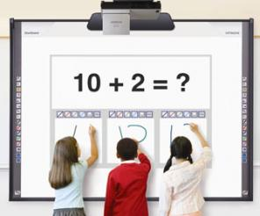
На сегодняшний день в Интернете существует ряд педагогических сообществ, предлагающих разнообразные методические разработки для проведения уроков с использованием интерактивной доски, а также другие полезные педагогу материалы.

Опыт использования интерактивной доски в начальной школе
Ознакомьтесь со статьёй Янновой Ирины Григорьевны, учителя начальных классов МОУ лицея имени В.Г.Сизова г. Мончегорска Мурманской области [читать]
Рекомендуем Вам ознакомиться с учебными ресурсами для проведения занятий с использованием интерактивной доски:
edcommunity.ru
interaktiveboard.ru
uchportal.ru

Интерактивный планшет
Что такое интерактивный планшет?
Интерактивный планшет – это устройство, обеспечивающее удаленную работу с ресурсами компьютера по беспроводной технологии. Устройство интерактивного планшета имитирует использование листа бумаги, а электронное перо дублирует функции мыши, а также выступает в роли ручки или карандаша. Результат работы с планшетом отображается на мониторе компьютера и может быть спроецирован на экран или интерактивную доску при помощи проектора.
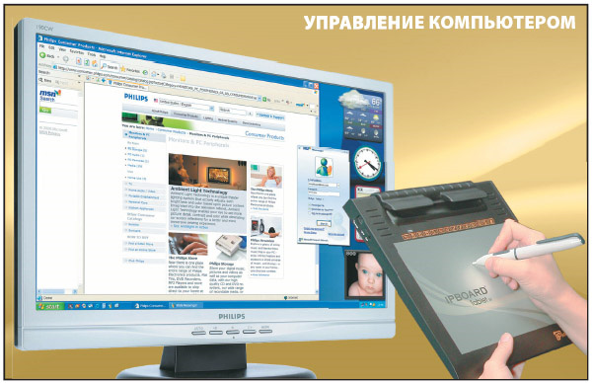
Планшеты идеально подходят и значительно облегчают работу с интерактивными досками: можно не только управлять компьютером и доской, но и выводить на экран различные мультимедийные файлы, загружать презентации, демонстрировать изображения и другую визуальную информацию. Интерактивный планшет позволяет работать и с другими периферийными устройствами, подключенными к компьютеру.
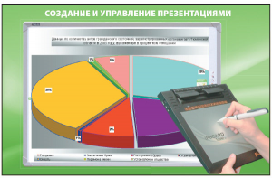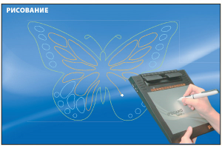
Как работает интерактивный планшет?
Устройство комплектуется специальным пером (маркером, стилусом) для ввода информации, беспроводным адаптером и USB-кабелем, которые обеспечивают связь с компьютером. Также в комплекте может присутствовать мышь.
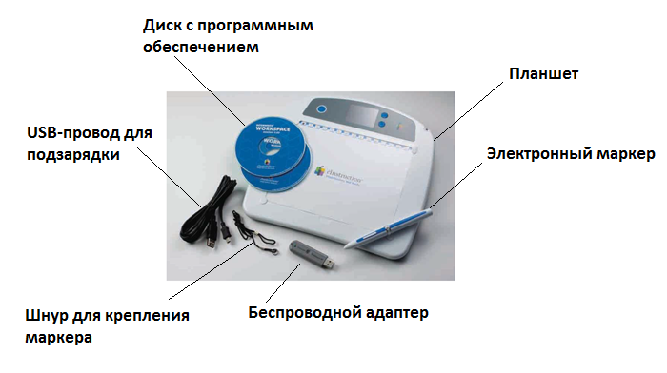
Беспроводной адаптер подключается к одному из свободных USB-портов компьютера.
Планшет можно установить на столе или держать в руке. Устройство имитирует лист бумаги, а электронный маркер – ручку или карандаш.
Считывая положение электронного пера на рабочей поверхности, планшет передает сигнал через беспроводной адаптер (радиочастотный приемник) на персональный компьютер. Компьютер принимает сигналы и расценивает их как сигналы от манипулятора «мышь». Таким способом пользователь может управлять ресурсами компьютера дистанционно.
В большинстве случаев работа с интерактивным планшетом происходит в той же программной среде, что и с интерактивной доской. Программное обеспечение позволяет делать различные записи, работать с текстовой и графической информацией, предоставляет доступ к коллекции образовательных ресурсов. Данные, с которыми велась работа, могут быть сохранены, распечатаны, отправлены в виде электронных файлов, преобразованы в HTML-страницу или PDF-документ. Используя программное обеспечение, файлы презентации и другие цифровые материалы, уроки могут быть подготовлены заблаговременно на компьютере или непосредственно на самом планшете. Последнее зависит от модели планшета.
Рабочая поверхность планшета имеет разметку в линейку, которая может быть изменена на клетку, что значительно упрощает процесс ввода рукописной информации.
Взаимодействие планшета и компьютера происходит на расстоянии нескольких метров. Т.е. учитель может управлять удалённо компьютером из любой точки класса. Портативность устройства позволяет свободно перемещаться в помещении. В любой момент планшет может быть передан любому из учеников.
К беспроводному адаптеру можно подключить сразу несколько планшетов. Количество одновременно подключаемых планшетов зависит от модели устройства. Во время работы питание устройства поддерживается аккумулятором, подзарядка которого производится от USB-порта компьютера через специальный провод.
Какими бывают интерактивные планшеты?
Все интерактивные планшеты можно поделить в зависимости от их характеристик:
- Технология работы
- Размер рабочей поверхности
- Максимальная дистанция от компьютера
- Максимальное количество планшетов, подключаемых к одному беспроводному адаптеру
- Время работы от аккумулятора
- Наличие ЖК-дисплея
- Наличие собственной памяти
- Вес устройства
Планшеты, аналогично интерактивным доскам, могут работать как по электромагнитной, так и по резистивной технологии. Различие будет в том, что в первом случае планшет сможет принимать команды только с помощью специального пера, а во втором случае перо может и не использоваться, т.к. такие планшеты способны воспринимать простые касания рукой.
Размер рабочей поверхности планшета является важной характеристикой, напрямую влияющей на удобство его использования. У современных планшетов размер рабочей поверхности может варьироваться от размера листа формата A6 до размера листа формата A4. Особое место занимаются такие характеристики рабочей поверхности, как износостойкость, антивандальность и антибликовость.
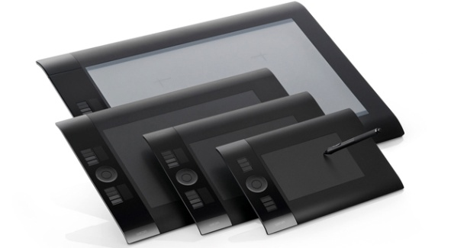
ЖК-дисплей информирует пользователя о состоянии заряда батареи, касании поверхности маркером; может опроса в реальном времени информировать преподавателя о результатах системы.
Собственная память планшета даёт возможность сохранять некоторые результаты работы пользователя.
Вес планшета также является немаловажной деталью при его использовании. Особенно, если речь идёт об использовании устройства младшими школьниками.
Почему интерактивный планшет нашёл своё место в образовании?
Интерактивный планшет является отличным решением для проведения уроков, лекций, семинаров. Портативность обеспечивает свободное перемещение в помещении, не прерывая выступление. Работа с дигитайзером позволяет организовать работу в любой точке аудитории. В любой удобный момент устройство может быть передано другому участнику, который может, не вставая с места, внести дополнения к материалу. Использование подобных технических нововведений в образовании стимулирует активность группы и обеспечивает общее участие и вовлеченность в динамичный процесс. Кроме всего прочего, на дисплей планшета могут быть выведены результаты проведенных опросов и тестов с помощью системы интерактивного голосования.
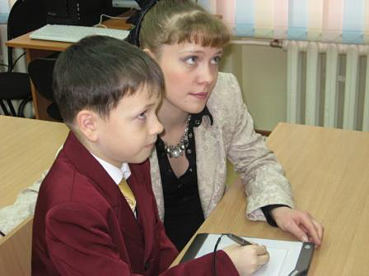
Учитывая, что интерактивная доска и планшет используют одну и ту же виртуальную среду, можно организовать работу таким образом, что пара учеников работает у доски, а кто-то третий вносит изменения при помощи планшета.

Из опыта учителей
«Программное обеспечение планшетов полностью совместимо с программным обеспечением интерактивных досок. Планшет беспроводной, работает через канал передачи данных – Bluetooth; имеет достаточно большую рабочую поверхность; имеется возможность подключения одновременно нескольких планшетов к одному компьютеру»
«Учителя используют возможность интерактивных планшетов управлять интерактивной доской из любой точки класса. Один ученик работает у доски, второй с места его дополняет или исправляет. Например, если это фронтальный опрос словарных слов, не вставая с места, а передавая планшет в классе»
«Я использую планшет, когда мои ученики работают по группам. Каждая группа обсуждает свое решение, а потом передают планшет из группы в группу и на доску выводят свое решение. Экономится время выхода к доске, можно сразу подискутировать, опять же передавая планшет друг другу, можно работать, когда ученик из одной группы у доски, а его оппонент из другой группы работает с планшетом. Моим ученикам очень нравится»
Елычева Вероника Александровна,
учитель

«У нас в школе беспроводной планшет один, но работают с ним очень многие - и гуманитарии, и словесники, и естественники, и математики. "Играем" в цепочки: класс делится на команды, для каждой команды своя страничка с заданием, озвучиваем правило, по которому надо собрать цепочку - и вперед. Команде выдается планшет, за отведенное время необходимо собрать всю цепочку. Планшет передают друг другу, на доске - секундомер из инструментов интерактивной доски. Если время закончилось или кто-то не справился со своим звеном цепочки за оговоренное время - передают планшет другой команде. Очень хорошо подходит как для повторения, так и для закрепления материала. Работаем в разных классах, как я уже сказала с разным материалом. За достаточно короткий промежуток времени в работу включается практически весь класс. И без походов к доске - сами понимаете, к чему бы такая беготня привела»
Крапивинская Наталья Рудольфовна,
учитель
«Хорошо развивает зрительно-моторную координацию - на самом планшете ничего не видно, поэтому ребенок смотрит на доску, а рука работает на планшете. Пишем, с графическими объектами работаем, передвигаем объекты. Тоже ценная функция - и учебный материал в работе, и развитие идет. Для левшей очень полезно»
Елычева Вероника Александровна,
учитель
«Не нужно каждый раз подходить к доске, чтобы вызвать нужную информацию. Тем самым экономится время на уроке, и я могу дать своим ученикам больше знаний»
«Даже если в кабинете нет интерактивной доски, но есть экран и проектор, я просто запускаю соответствующее программное обеспечение и работаю планшетом, как если бы у меня в кабинете была доска»
«Представим урок окружающего мира. Программное обеспечение интерактивной доски позволяет собрать всю необходимую информацию в одной галерее, а управлять галереей можно с помощью интерактивного планшета. А это значит, что в любой момент у вас под рукой и животные, и растения, а также вся информация и все наглядные пособия, которые только можно себе представить»
«Отличное применение данному планшету нашли логопеды школы, занимаясь с детьми с ярко выраженной дислексией и дисграфией. Дело в том, что когда на занятиях ребенок пишет специальное упражнение на планшете, а сам смотрит на доску, одновременно затрагивается работа зрительного анализатора и пространственного ориентирования»
«Планшеты состоят на службе и в системе дистанционного обучения (учащиеся, которые по состоянию здоровья временно не могут посещать ОУ). Таким учащимся устанавливается на дом компьютер, Web- камера, принтер, сканер, графический планшет. При проведении on-line уроков с преподавателем ученик пишет на планшете как при ответе у доски»
Мнения учителей, размещённые на сайте edugalaxy.intel.ru
Источники:
chem-astu.ru
screenmedia.ru
edugalaxy.intel.ru
ipboard.su
interwrite.ru
ntgk.ru
digis.ru
pro-projector.ru
stolica.ru
khabarmath.ucoz.ru

